Tưởng nhớ lại vụ đắm tàu HMS St. George và HMS Defence, ngày 24 tháng 12 năm 1811
maritimecyprus
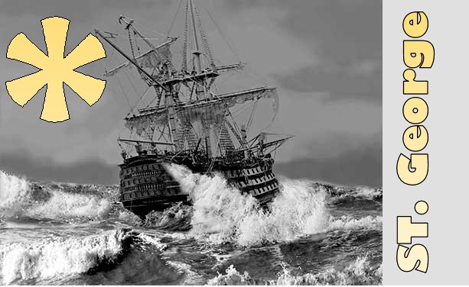
Hai tàu chiến HMS St. George và HMS Defence, đều thuộc Hạm đội Baltic của Anh, đã bị mắc cạn và bị chìm ở ngoài khơi Thorsminde, trên bờ biển phía tây bán đảo Jutland, vào ngày 24 tháng 12 năm 1811.
Thảm họa xảy ra trong thời kỳ chiến tranh giữa Anh với Đan Mạch–Na Uy, khi tàu St. George là soái hạm của Đô đốc Reynolds. Tàu St. George cùng với một hải đội đã hộ tống đoàn tàu vận tải cuối cùng trong năm đi từ bờ biển phía đông Thụy Điển qua các vùng biển nội địa của Đan Mạch.
Tàu St. George đã bị hư hại tại Rødsand, phía nam đảo Lolland, và sau khi được sửa chữa sơ sài, con tàu rời các quần đảo đá ven bờ Thụy Điển tại Göteborg vào ngày 17 tháng 12, hướng về Anh để trú đông, với sự hộ tống của các thiết giáp hạm Cressy và Defence.
Một cơn bão dữ dội đúng dịp Giáng sinh đã đẩy cả ba con tàu về phía bờ biển phía tây, và chỉ có tàu Cressy l2 không bị mắc cạn.
Gần như toàn bộ thủy thủ đoàn của tàu St. George và Defence đã thiệt mạng – tổng cộng gần 1.300 người. Đây là thảm họa đắm tàu lớn nhất từng xảy ra trên bờ biển phía tây Jutland và là một tổn thất nghiêm trọng đối với Hải quân Hoàng gia Anh, vốn cũng đã mất thêm thiết giáp hạm HMS Hero và tàu brig HMS Grasshopper tại Texel trong cùng cơn bão.
Thảm họa này đã gây chấn động sâu sắc đối với người dân đương thời và, giống như nhiều thảm họa đắm tàu lớn khác, nó chưa bao giờ bị lãng quên. 125 năm sau khi sự kiện xảy ra, báo chí Đan Mạch đã khởi xướng việc dựng một bia tưởng niệm.
Bia tưởng niệm được khánh thành trong một buổi lễ vào năm 1937 và hiện vẫn đứng tại mũi đất Thorsminde, hướng về vị trí nơi tàu St. George bị đắm.
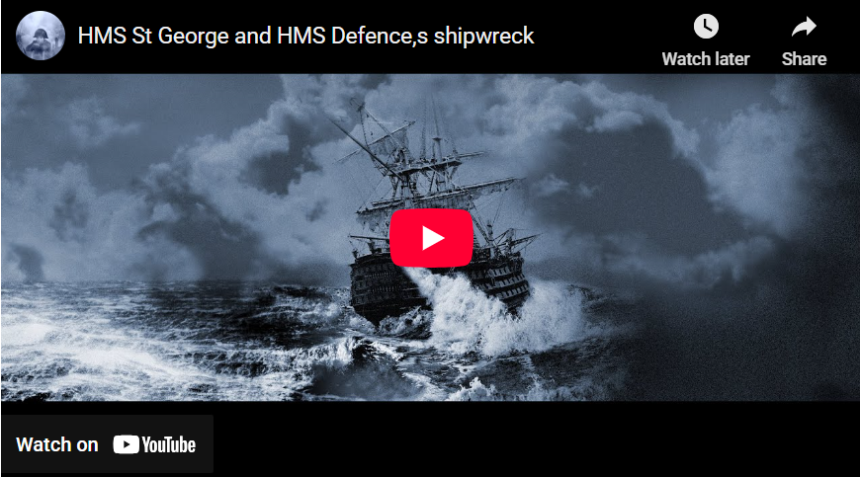
https://youtu.be/wYiYT_yBGKk
---------------------------------------------

